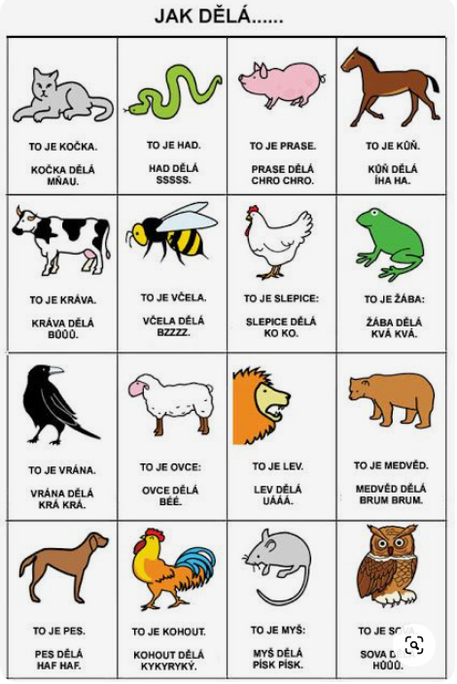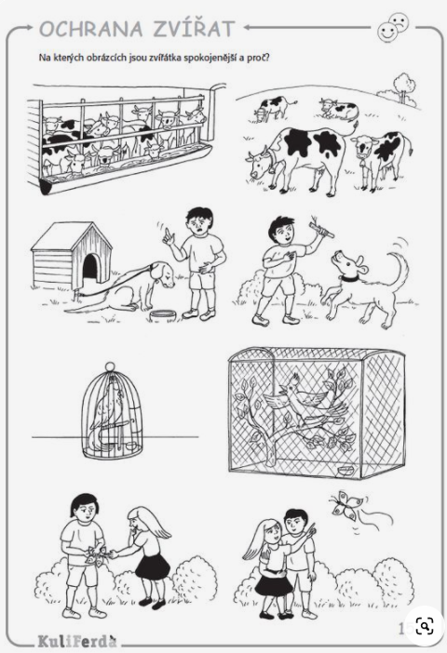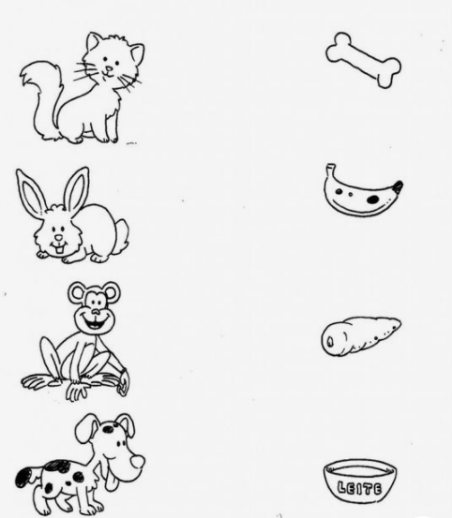
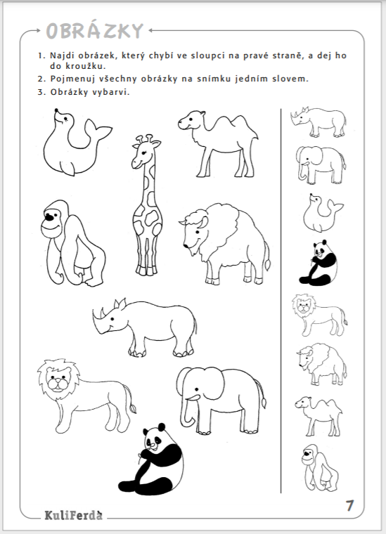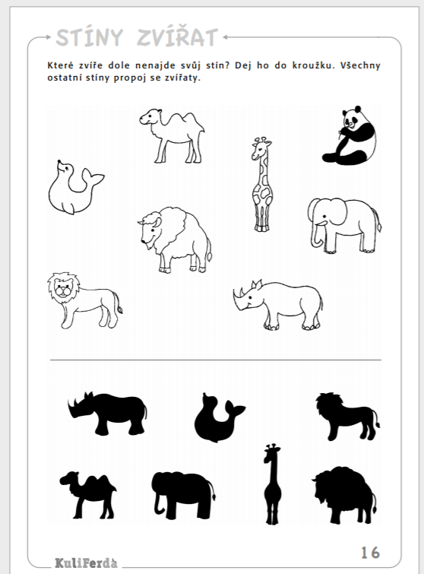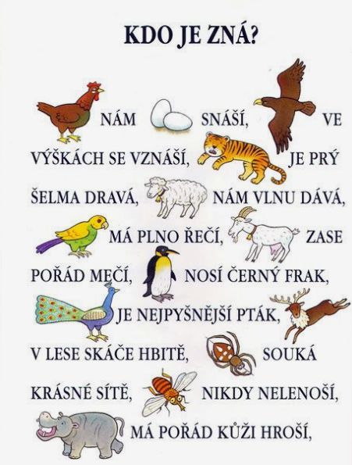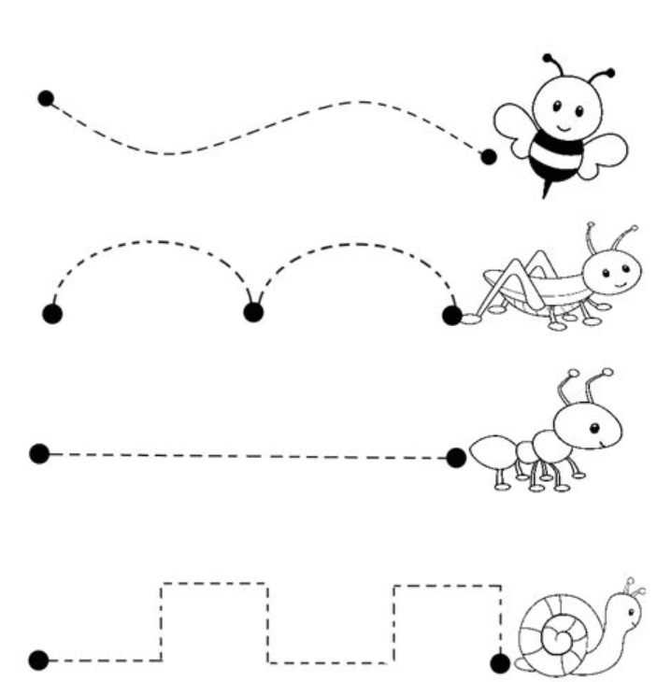
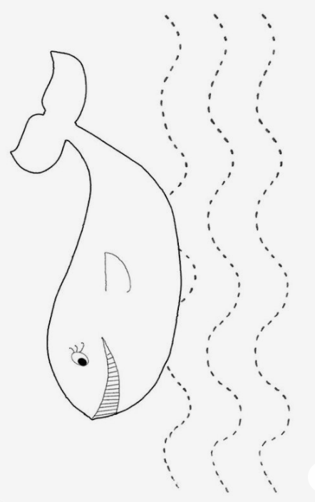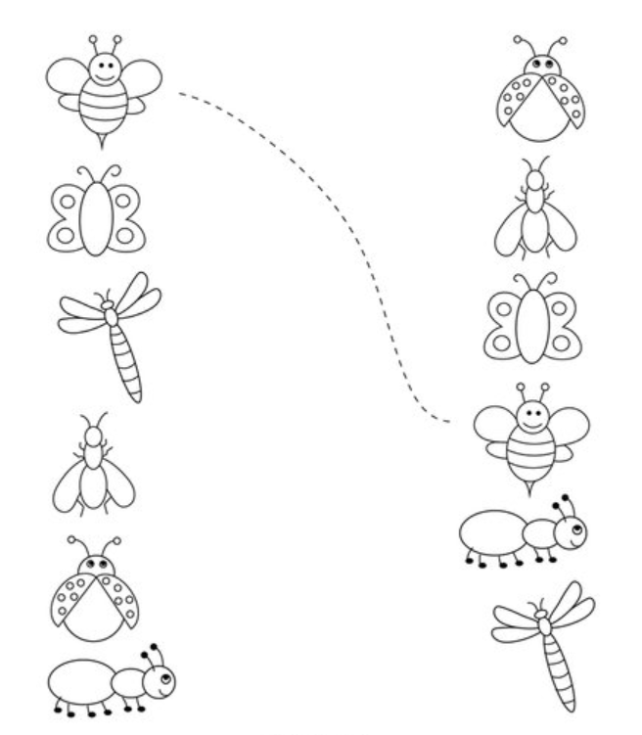

TVOŘENÍ 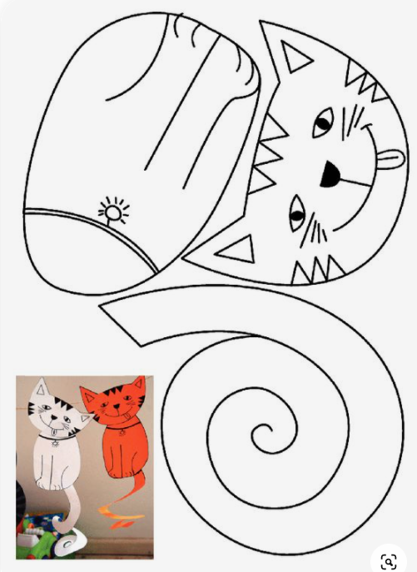
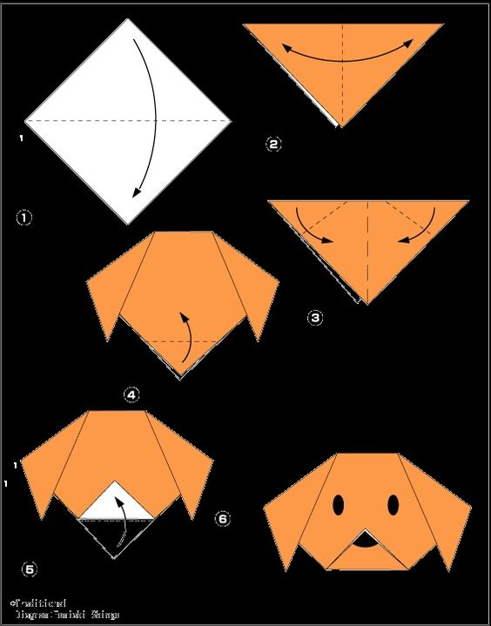
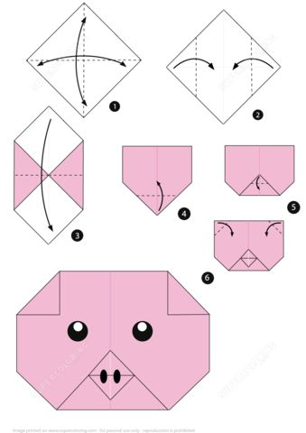
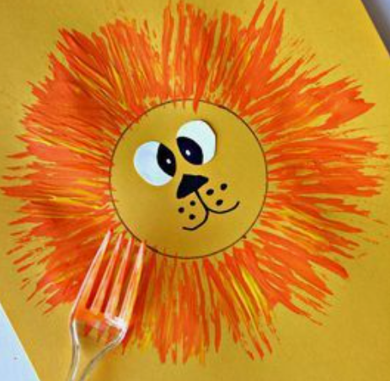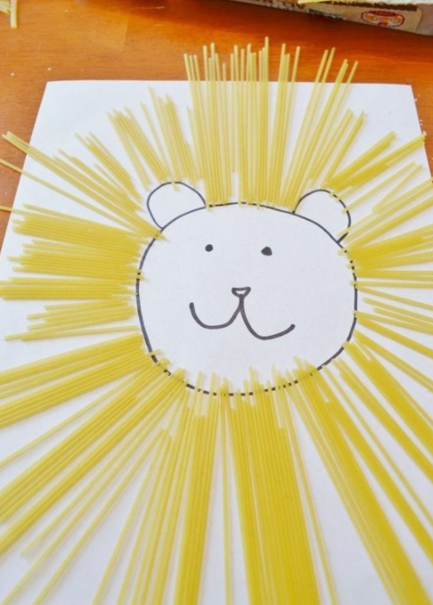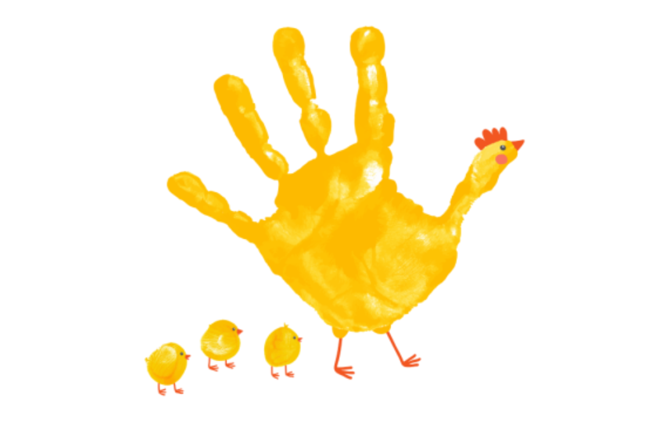
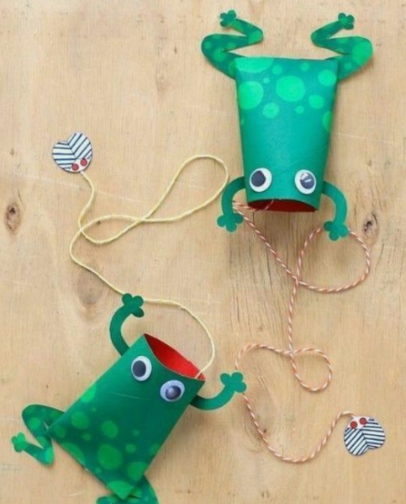

VIDEO NÁVODY NA TVOŘENÍ

Video návod na hýbající se housenku: https://cz.pinterest.com/pin/788552215996040348/
Několik video návodů na exotická zvířata z obkreslených dlaní: https://cz.pinterest.com/pin/277041814565897017/
Žába z papíru jako maňásek: https://cz.pinterest.com/pin/644788871644192656/
Chobotnice z ruličky od toaletního papíru: https://cz.pinterest.com/pin/68328119335173576/

BÁSNIČKY
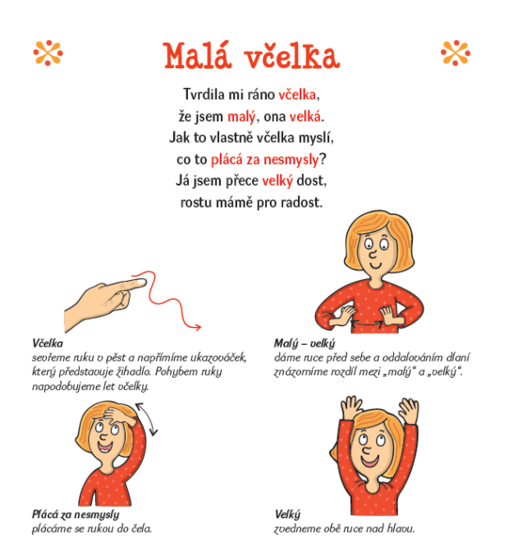

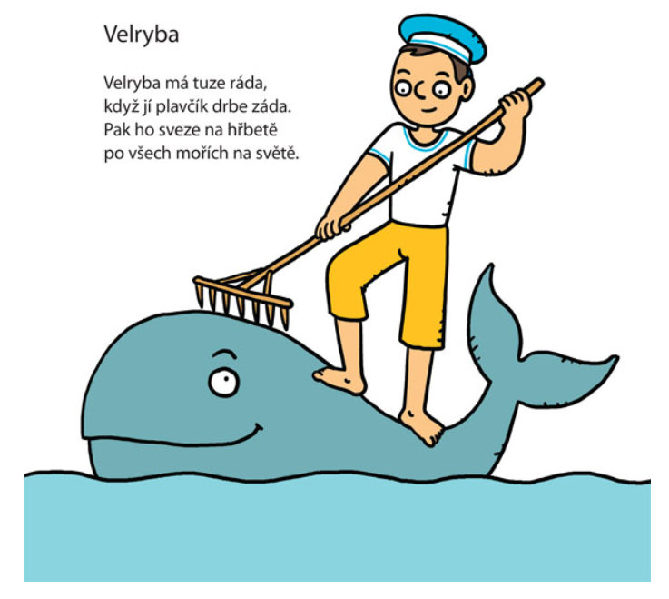
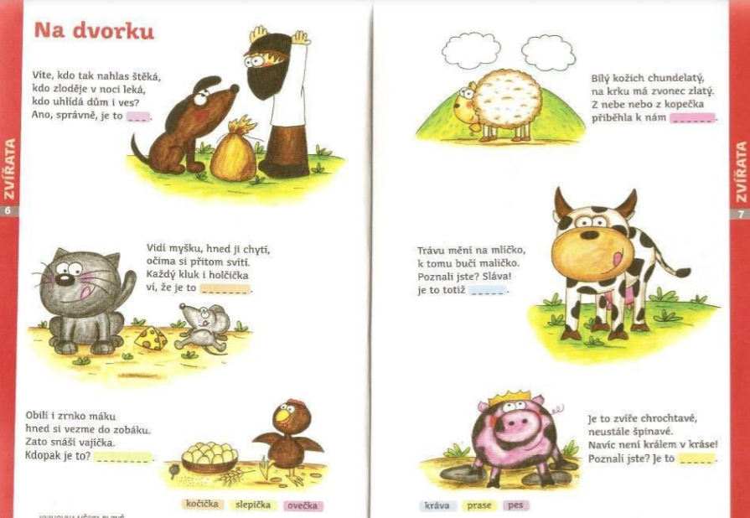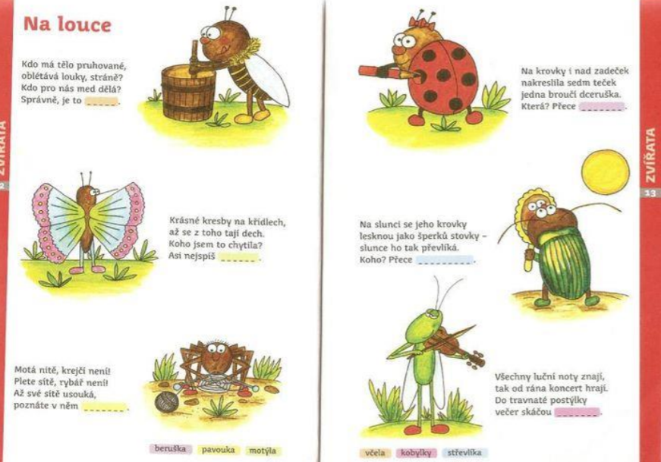

PÍSNIČKY

Když jsem já sloužil:

https://www.youtube.com/watch?v=4f27epynb4s&ab_channel=DJSk%C3%A1kalpes
Kočka leze dírou: https://www.youtube.com/watch?v=RynBixeMjZ4&ab_channel=IvanUm%C3%A1%C4%8Den%C3%BD
Máme rádi zvířata:
https://www.youtube.com/watch?v=sErqmxpSBBo&ab_channel=JitkaMolavcova-Topic
Krávy, krávy:
https://www.youtube.com/watch?v=ECVThiZaWJU&ab_channel=IvosMalcharek
Cvičení s Míšou:
https://www.youtube.com/watch?v=ssVoM0tJN58&ab_channel=M%C3%AD%C5%A1aR%C5%AF%C5%BEi%C4%8Dkov%C3%A1
https://www.youtube.com/watch?v=Gw_EAe-P9wM&ab_channel=M%C3%AD%C5%A1aR%C5%AF%C5%BEi%C4%8Dkov%C3%A1
https://www.youtube.com/watch?v=oi1i_NfNz_E&ab_channel=M%C3%AD%C5%A1aR%C5%AF%C5%BEi%C4%8Dkov%C3%A1

